Session 2024

Brevet de Technicien Supérieur

COMMERCE INTERNATIONAL

E4 – Relation commerciale interculturelle

en anglais et en français

Durée : 3 heures Coefficient : 4

Matériel autorisé :
- l’usage de calculatrice avec mode examen actif est autorisé,
- l’usage de calculatrice sans mémoire « type collège » est autorisé.

L’usage de tout ouvrage de référence, de tout dictionnaire et de

tout autre matériel électronique est rigoureusement interdit.

Dès que le sujet vous est remis, assurez-vous qu’il est complet.
Le sujet se compose de 13 pages, numérotées de 1/13 à 13/13.

Il est demandé au candidat de se situer dans le contexte des données présentées et d’exposer des solutions avec concision et rigueur en prenant soin de justifier sa démarche.

Avertissement :
- Si le texte du sujet, celui de ses questions ou le contenu des annexes vous semblent nécessiter de formuler une ou plusieurs hypothèses, il vous est demandé de les expliciter sur votre copie.
- Sauf indication contraire dans la question posée, la réponse devra être rédigée en français.

N. B. : la copie que vous rendrez ne devra, conformément au principe d’anonymat, comporter aucun signe distinctif, tel que nom, signature, origine, etc.

DOMAINE ADAM

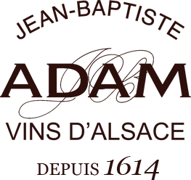
Situé en Alsace à Ammerschwihr, le Domaine Adam est une entreprise familiale (société par actions simplifiée) qui produit et exporte du vin provenant de ses vignobles alsaciens.
Le Domaine Adam est une référence dans l'histoire de la viticulture alsacienne. Depuis 1614, la famille œuvre sans relâche dans les vignes et les caves. Cette passion se traduit par une recherche constante de méthodes et techniques de vinification innovantes afin d’accroître la qualité de ses vins. En 2007, le Kaefferkopf, produit phare du Domaine, est promu 51ème Grand Cru d’Alsace récompensant 400 ans d’efforts.
À la tête du Domaine depuis 1990, Jean-Baptiste Adam décide la conversion dès 2004 des vignes du Domaine en agriculture biologique, et plus particulièrement en biodynamie pour stopper l’utilisation de produits nocifs pour la santé et pour l’environnement.
En 2004, un nouveau caveau de dégustation a été ouvert ainsi qu’une œnothèque, véritable musée familial où les vins vieillissent patiemment.
Laure Adam, sa fille, rejoint le domaine familial en 2012 en apportant son dynamisme et de nouvelles idées. Après des études en viticulture et œnologie, elle prend la direction de l’export et du marketing.
En 2022, le chiffre d’affaires global de la société est de 5 767 000 EUR dont 30 % à l’export. Les principaux clients internationaux sont implantés aux États-Unis, en Asie et dans quelques pays d’Europe tels que l’Italie, la Suède, l’Allemagne et la Belgique.
Les vins sont commercialisés sur son site en ligne et au Domaine. La clientèle professionnelle représente 70 % de son chiffre d’affaires et se compose principalement d’hôteliers restaurateurs et de quelques cavistes.
Vous êtes Camille Grimaud et assistez Jean-Baptiste Adam ainsi que sa fille, Laure, dans le développement international de la société.
Sauf indication contraire dans la question posée, la réponse devra être rédigée en français.

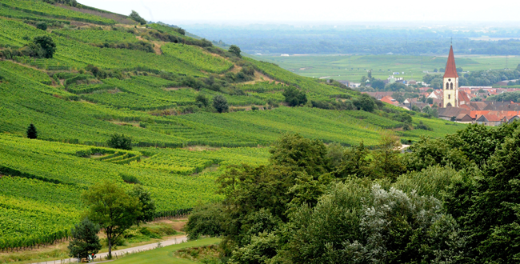 | 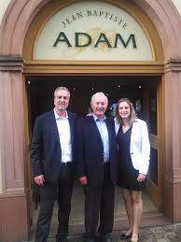

PARTIE 1 – Le suivi du salon ProWine

Afin de poursuivre son développement en Asie et plus particulièrement en Chine, Jean-Baptiste Adam et sa fille Laure ont participé au salon ProWine, qui s’est déroulé du 08 au 10 novembre 2023 à Shanghai.
Lors de ce salon, ils ont rencontré des restaurateurs et hôteliers locaux afin de leur présenter une sélection des vins du Domaine Adam.
Laure Adam a reçu des éléments d’information concernant la participation de l’entreprise au salon ProWine ; elle juge ces informations intéressantes mais incomplètes.
  - Analysez les résultats de la participation de Domaine Adam au salon ProWine et identifiez les éléments manquants.

Laure Adam souhaite remercier les prospects chinois qui ont visité le stand Domaine Adam et les informer de la dernière nouveauté du Domaine, le Gin au prix spécial de lancement de 35,70 EUR le flacon (EXW Ammerschwihr) au lieu de 42 EUR.
Cette offre est valable pour toute commande minimum de 12 bouteilles, réalisée avant le 15 janvier 2024.
  - Rédigez en anglais l’email adressé aux prospects chinois.

Sur le salon, Laure Adam a rencontré Steven Stills, un restaurateur anglais (deux étoiles au Michelin) installé à Shanghai. Celui-ci vient d’y ouvrir un deuxième restaurant « Skydome ». Il souhaite proposer des vins alsaciens à sa carte et vous a adressé une demande d’offre.
  - Adressez en anglais l’email de proposition d’offre à Steven Stills.

PARTIE 2 – L’organisation d’une visite

Face à l’engouement suscité par la présentation des vins Domaine Adam au salon ProWine, Laure Adam envisage de communiquer davantage pour renforcer sa notoriété sur le marché chinois.
Elle a identifié Douyin, une plateforme chinoise de partage de courtes vidéos, un équivalent de TikTok. Elle a ébauché le scénario de la vidéo de présentation de l’entreprise adaptée à cette application ; la vidéo sera traduite en chinois puis communiquée à un influenceur pour diffusion sur la plateforme.
  - Rédigez en anglais le script de la vidéo. (130 mots +/- 10 %)

À la suite de la diffusion de la vidéo sur Douyin, une vingtaine de restaurateurs et hôteliers chinois a émis le souhait de visiter le Domaine Adam. L’arrivée en Alsace est prévue le mercredi 17 avril au soir. Un hôtel est réservé à Ammerschwihr.
Une visite analogue ayant déjà été organisée avec des prospects allemands, Laure Adam vous en communique le programme qu’elle souhaite reproduire à l’identique.
  - Rédigez une note à l’attention de Laure Adam dans laquelle vous indiquez les points de vigilance à observer et proposez un programme adapté à la visite des prospects Chinois.

Barème

Partie 1 | Le suivi du salon ProWine | 45 points
Partie 2 | L’organisation d’une visite | 35 points

Liste des annexes

Annexes | Libellés | Pages
1 | Extrait du site Internet de l’entreprise | 5
2 | Domaine Adam’s catalogue for professionals (Extract) | 6
3 | Informations sur ProWine 2023 | 7
4 | Request for order from SKYDOME | 8
5 | Export sales conditions and terms | 9
6 | Présentation de la plateforme Douyin | 10
7 | Consignes pour le script de la vidéo | 10
8 | Programme de visite de prospects allemands | 11
9 | Hosting Chinese visitors | 12 et 13

ANNEXE 1
Extrait du site Internet de l’entreprise

Les Adam, une famille unie et engagée dans la vigne depuis 15 générations
Rares sont les familles de viticulteurs à se prévaloir de quatre siècles de passion du vin !
Jean-Marie, 13ème génération, est la mémoire et la richesse historique de la famille.
Jean-Baptiste, 14ème génération, introduit la biodynamie sur le domaine. Exigence et excellence sont ses maîtres-mots.
Laure, 15ème génération, perpétue l’esprit et le savoir de la maison. Elle rejoint le Domaine en 2012 et apporte, avec finesse et élégance, sa touche féminine dans l’élaboration des vins.

La biodynamie « Sans vie dans le sol, il ne peut pas y avoir d’effet terroir »
La biodynamie est une méthode naturelle inspirée des pratiques ancestrales et remise au goût du jour par des vignerons exigeants.
La culture en biodynamie considère les vignes comme un organisme vivant. Elle les renforce et les stimule pour en éloigner maladies et parasites sans recourir aux pesticides, insecticides, désherbants ou produits chimiques de synthèse nocifs pour la santé et l’environnement.
[…] Tout au long de la saison, chaque parcelle fait l’objet d’un suivi particulier de la part de Jean-Baptiste Adam et de son équipe. Les vendanges sont effectuées à la main. Afin de conserver les raisins entiers, ils sont délicatement acheminés vers les pressoirs de dernière génération. La pureté des arômes est ainsi préservée. L’élevage se fait sans hâte, à température contrôlée.
« Nous avons fait le choix de créer des vins engagés qui expriment le terroir avec droiture et sincérité » nous dit Jean-Baptiste Adam.

Le KAEFFERKOPF, « 51ème grand Cru d’Alsace » à Ammerschwihr
Le nom de ce terroir figure, pour la première fois, dans le cadastre d’Ammerschwihr en 1338. […] Au cœur du vignoble alsacien, près de Kaysersberg, au sud d'Ammerschwihr, s'étendent plusieurs collines. Merveilleusement ensoleillé, ce terroir de 72 hectares produit des vins blancs racés d'une grande finesse qui font la fierté de notre maison.
« Les vignerons d'Ammerschwihr et particulièrement notre Domaine furent les premiers en Alsace à pratiquer l'assemblage de cépages pour l'élaboration d'un vin de terroir, commercialisé sous le nom de Kaefferkopf. Notre Domaine a d’ailleurs édité la plus ancienne étiquette de Vin d’Alsace : elle date de 1834 et porte déjà la mention “Kaefferkopf d’Ammerschwihr” » ajoute Laure Adam.

Coordonnées de l’entreprise
Jean-Baptiste Adam
5, rue de l’Aigle - 68770 Ammerschwihr
Tél. : +33 3 89 00 00 00
Mail : jbadam@jb-adam.fr

Source : adapté de https://www.jb-adam.com/en/content/

ANNEXE 2
Domaine Adam’s catalogue for professionals (Extract)
Alsace Riesling  Grand Cru Kaefferkopf  « Vieilles Vignes » 2019 | 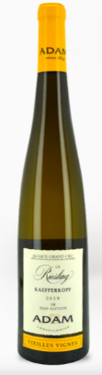  This wine is the estate’s signature. It is a dry and complex Riesling, tailor-made for gastronomy and for fine wine-lovers! On the nose, it offers notes of candied lemon, vine peaches, mother rock (minerality), and a very fine touch of anise.  In the mouth, it has a very nice concentration and ripe acidity. It is a very balanced wine that perfectly reflects the terroir of the Grand Cru “Kaefferkopf”.  A great powerful, structured Riesling and very saline on the finish. Exceptional ageing potential for this particular great vintage! Remarkable with summer recipes such as chicken, fresh tagliatelles with a zucchini sauce, but also on richer dishes such as poultry or mushroom risotto...
Alsace R'Eve d'Adam 2021 | 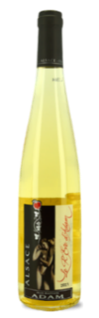  A yellow color with green reflections. Aromas of ripe fruits like apricot and pear. In the mouth, this wine is sweet with a discreet and refreshing acidity. The rich finish ensures a lingering taste. Gewurztraminer, Auxerrois and Riesling take part in the blending of this wine, in balanced proportions.  Born as a joke between friends, this cuvée is a magnificent ode to joy and love. On that day, the grapes were full of sugar and the best Rieslings and Pinots Auxerrois were being harvested.  The juice flowed fresh, limpid and deliciously scented. Jean Baptiste ADAM added the suavity and sensuality of Gewurztraminer.
  Alsace Gewurztraminer « Les Natures »  2020 | 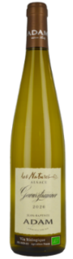  Its color is clear and crystalline, with discreet yellow reflections. After a floral nose, the palate is treated to an impressive tasty gamut. The attack on the palate is lively, and very ample.  This sweet wine is very harmonious with a nice fresh finish taste. A real festival of exotic fruits! This Gewurztraminer is perfectly balanced between freshness, richness and fruity flavour.
OUR LATEST PRODUCT  “ORIGINAL” LOCAL GIN by Jean-Baptiste ADAM | 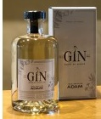  Capacity: 50 cl  Box included with the bottle  Produced in very small batches  Fresh notes of various citrus fruits and scents of coriander and ginger  Aged for more than 6 months in a barrel previously used to vinify Gewurztraminer  Spicy, round with a beautiful amber colour
Source : adapted from https://www.jb-adam.com/en/content/
Agriculture biologique Europe/France Certification Demeter : biodynamie
ANNEXE 3
Informations sur ProWine 2023

Salon ProWine du 8 au 10 novembre 2023
Shanghai - Chine

Salon leader mondial dédié aux vins et spiritueux depuis plus de 25 ans, qui rassemble les professionnels du vin.

Fréquentation 2023
- 15 058 visiteurs
- 450 exposants dont 38 % d’exposants français
- 18 pays et régions représentés

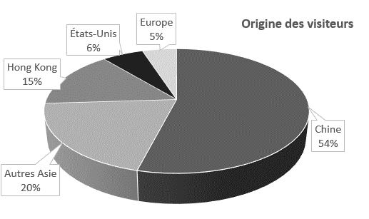 | 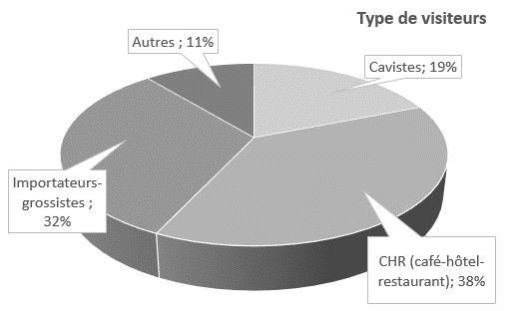

Résultats de Domaine Adam
Laure Adam a récupéré les données disponibles sur la fréquentation de son stand.
Passages sur le stand Adam | 390
Contacts établis | 122
- N’ont pas donné suite | 20
- Demandes d’informations | 58
- Demandes de devis | 21
- Commandes enregistrées | 23
Chiffre d’affaires EUR | 41 400

Sur les 23 commandes enregistrées :
- 14 concernent des restaurateurs, 6 des cavistes et 3 importateurs ;
- 21 émanent de professionnels chinois.

Le chiffre d’affaires moyen habituellement réalisé sur les salons précédents par Domaine Adam s’élève à 11 300 EUR par jour de salon.

ANNEXE 4
Request for order from SKYDOME

From : | steven-stills@skydome.cn
To : | jbadam@jb-adam.fr | 
Cc : |  | 
Sent : | 10/12/2023
Subject : | Request for offer


Dear Mr and Ms Adam

I am reaching out to you following our initial meeting at the Shanghai ProWine fair on November 9 2023. I was then greatly impressed by your expertise and the subtle flavours of your wines.

Therefore, I would like some of them to be on Skydome’s winelist in the near future for our patrons to experience wine nowhere to be found in China.

Could you please send me your best offer for the order below delivered to Skydome’s premises:
- 12 boxes of 12 bottles x 75 cl Riesling Grand Cru Kaefferkopf 2019
- 8 boxes of 12 bottles x 75 cl Gewurztraminer “Les Natures” 2020

I would very much appreciate if you could send me an offer CIP Shanghai. We wish to receive the goods within 28 days after settlement. We usually proceed to payment by bank transfer (EUR) at 30 days from receipt of the invoice.

I do thank you in advance for your reply.

Kind regards

Steven Stills

Restaurant Manager
Skydome
Zhongshan Rd (E-1), 32
steven-stills@skydome.cn

Source interne
ANNEXE 5
Export sales conditions and terms
PRICE LIST
Applicable from 1 February 2023

EXW AMMERSCHWIHR
Appellation | Sweetness | Vintage | Price | Awards
LES CUVEES JEAN-BAPTISTE – High expression of great vintage terroirs
Riesling Grand Cru Kaefferkopf 75 cl | Dry | 2019 et 2020 | 10.70 € | Hachette 2*
Riesling Grand Cru Kaefferkopf 37,5 cl | Dry | 2019 et 2020 | 5.89 € | Hachette 2*
Gewurztraminer Grand Cru Kaefferkopf 75 cl | Sweet | 2018 | 13.07 € | /
LES NATURES - Wines from our granite terroirs of Ammerschwhir-
ECOCERT Certified Organic wines
Le R’Eve d’Adam 37,5 cl | Semi-dry | 2022 | 6.74 € | /
Gewurztraminer “Les Natures” 75 cl | Sweet | 2020 | 12.41 € | /

GRAND VIN DE JEAN-BAPTISTE ADAM - The signature wine among the domain’s ECOCERT and DEMETER certified organic and biodynamic wines
Gewurztraminer  Grand Cru Kaefferkopf  Vieilles Vignes 75 cl | Sweet | 2018 et 2019 | 15.00 € | Wine&Spirits
GRAND FORMAT- MAGNUM FOR LONG-KEEPING WINE LOVERS
Riesling Grand Cru Kaefferkopf  Vieilles Vignes  Magnum 150 cl | Dry | 2018 | 32.00 € | Hachette 1*  Wine&Spirits
- Minimum order: 240 assorted bottles
- Packing: Box of 24 x 37,5 cl
Box of 12 x 75 cl
Box of 3 x 150 cl
- Delivery time: 15 days by air up to 540 liters or 45 days by sea from 540 liters.
- Our prices are EXW Ammerschwihr.
- On demand, CIP prices possible with a 4 % extra cost by sea or 9 % by air.
- Payment: 30 days from invoice - prepayment on first order by SWIFT transfer

Source interne
ANNEXE 6
Présentation de la plateforme Douyin


Douyin is China's most downloaded video-sharing platform feeding light-hearted content to its 400 million daily viewers. Douyin provides editing features and creative challenges that empower ordinary people to become video creators.
Douyin enables successful influencers on the platform to generate sizable sales from its viewers and makes it easy for viewers to buy a product featured in a video, directly book a hotel, purchase coupons, and more. Some leading Douyin influencers can reportedly make “fifteen to twenty thousand U.S. dollars” on a shopping holiday like Singles’ Day.
Douyin is Tik Tok’s global sister, but does not operate outside of China.

Active users: 550 million monthly viewers in 2019

Suitable for: E-commerce businesses, influencers or product marketers

Available language(s): Chinese

Source : https://www.chinafy.com

Durée moyenne des vidéos Douyin : 90 secondes soit un équivalent de 130 mots (+/- 10 %).

ANNEXE 7
Consignes pour le script de la vidéo

 | Contenu | Visuels à prévoir
Plan 1 | Présentation de l’entreprise par Laure Adam. | Vue des vignes, du Domaine et du logo de l’entreprise.
Plan 2 | Ancrage de la famille dans la région. | L’équipe dirigeante, Laure et Jean Baptiste Adam.
Plan 3 | La culture en biodynamie et certifications. | Gros plan sur une grappe de raisin, sur un pied de vigne avec sol granite et vendange manuelle.
Plan 4 | Mode de consommation du blanc d’Alsace, insister sur la température de consommation (se boit frais) et sur le type de plat chinois (crevettes sautées, poulet citron, nouilles chinoises…). | Les celliers, aperçu de l’étendue de la gamme, mise en scène d’une dégustation et gros plan sur une bouteille de Riesling Kaefferkopf vieilles vignes.
Plan 5 | Invitation à visiter le Domaine. | Un groupe en visite sur le Domaine et coordonnées de l’entreprise.

ANNEXE 8
Programme de visite de prospects allemands

Groupe 12 personnes ; professionnels Hambourg
Demi-journée du 15 / 09 / 2023

- 14h00 : accueil au caveau de dégustation et de vente (Camille) ;
- Discours d’accueil (Laure – salle de réunion) : historique et avenir du vignoble ;
- Visite libre du vignoble « terroir Kaefferkopf d’Ammerschwihr » - circuit pédestre (prévoir 1 h) ;
- Visite de nos caves ancestrales - présentation de nos techniques de vinification et d’élevage (Laure et Camille) ;
- Dégustation de 3 vins de terroir labellisés parmi lesquels Le Gewurztraminer Grand Cru Kaefferkopf « Vieilles Vignes » 2019, le « R'Eve d'Adam », Le Gewurztraminer « Les Natures », (Laure) ;
- Enregistrement des commandes ;
- Remise d’un coffret dégustation (noir et blanc) de trois mini bouteilles de vins ;
- Prévoir buffet libre avec spécialités locales alsaciennes (bretzel, kouglof).

Source interne

ANNEXE 9 (1/2)
Hosting Chinese Visitors

When hosting Chinese visitors, take on the role of a clear and attentive host rather than encouraging them to “make themselves at home.” Direct them on coat and bag placement, offer drinks, and guide them to their seats.
Don't wait for guests to ask for seconds; serve them again yourself. Anticipate their needs and take the first step in ensuring their comfort.
Have a plan for the visitors' time, and let them know when they are free to leave. Be open about cultural differences and communicate when you are following local customs or Chinese traditions.
Building personal relationships is crucial in Chinese business culture. Focus on welcoming and making your guests comfortable to foster positive connections.
Arrive on time and be well prepared. Have a detailed presentation of your company and products, as well as Chinese-language materials to capture their attention. Understand your hosts' language capabilities in advance. Provide interpretation if necessary, especially if your hosts have limited English/French proficiency.
Follow Chinese meeting etiquette. The senior member of the hosting party should introduce themselves and colleagues, stating their positions. Address counterparts by their titles and in order of seniority.
Gift giving is a common Chinese practice. Present a modest group gift, and choose items with local significance. Use gift wrapping in dark red, gold, or blue. Offer gifts at the end of an introductory meeting. Be prepared to give and receive gifts with two hands, and persist if your gift is initially refused. Avoid wrapping gifts in white or black, as these colors are linked to funerals. Remember that creating a positive and respectful environment is key to establishing and maintaining good relationships with Chinese business contacts.
Adapted from: https://chinapartnership.org/ and https://www.tradecommissioner.gc.ca/

Doing business with the Chinese
Respect for hierarchy: As soon as you make contact, you need to know who you are talking to. This is why business cards are often exchanged, as it is important to know the position of the person you are talking to within the company,
GuanXi: To establish a relationship with the partner, the Chinese like to get together over a good meal. Unlike the French, they have no trouble mixing private and professional life. This is the time to create “GuanXi” which means “networking”. The Chinese will only deal with people who are part of their “GuanXi”. They like to get to know their partners before doing business with them. It's all a question of trust. Do not approach the big boss if you are in a much lower position.
Show modesty: Another important concept is losing face. Humiliating your partner can therefore have serious repercussions. You should always show modesty and respect. The Chinese may even express themselves indirectly and ambiguously, so as not to embarrass you or create a conflict. If you refuse a proposal, it will never be stated clearly.
ANNEXE 9 (2/2)

The Chinese are very “pacifist” in their negotiations and are generally not in a hurry. You need to know how to listen, be patient and express yourself clearly to avoid misunderstandings.
Have a friendly discussion: When signing the contract, start by having a friendly chat. These manners show that you are not just interested in the strictly professional relationship. You should also be aware that the Chinese and the French have different views on the application of contracts. The Chinese may tend to be flexible in applying the terms of the contract. But the legal system is getting stronger, so laws are increasingly respected.
Adapted from: https://marketing-chine.com/reussir-negociation-chinois

Perception d’une Chinoise francophone des différences interculturelles entre Chinois et Français.
 | Référentiel chinois | Référentiel français
Décliner son identité | ZHANG Jenny | Jenny ZHANG
Forme respectueuse d’appellation | Maître ou Professeur ZHANG | M, Mme, Mlle ZHANG
À propos de la confidentialité | Manque de respect de la confidentialité (lors d’une première rencontre, il est usuel de demander l’âge, la profession ou la situation de famille) | Respect et protection de la sphère privée
Le dirigeant de l’entreprise | 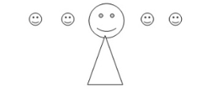 | 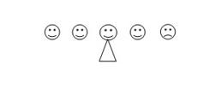
Le service à table | Tous les plats arrivent ensemble | Un plat arrive après que le plat précédent est fini
Recevoir un cadeau | Ouvrir un cadeau ultérieurement et surtout pas en face du donateur | Ouvrir le cadeau immédiatement devant celui qui le remet
L’estime de soi |   Égo faible | 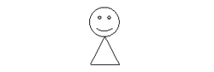Égo fort
Travail / Loisirs | Dîner avec les collègues ou les clients est très important.  Pas de refus possible | Respect de la sphère privée et des horaires des salariés.  Pas de contrainte pour assister à des repas d’affaires
Adapté de : www.ciprocess.com

En biodynamie

